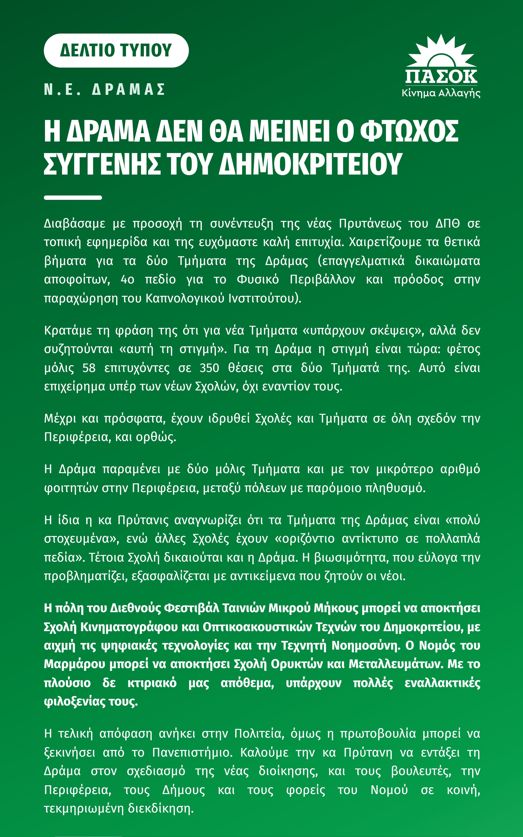
6.10
2026

N.E. nAIOK 4PAMAI • rPACl>EIO rvnov
EKnp6awno� Tunou /l. KaOTpiT'l�

